Резюме на соискание должности веб-мастера

 | Диана Саенко  Телефон: +79146603707  E-mail: dianasaenko@mail.ru | 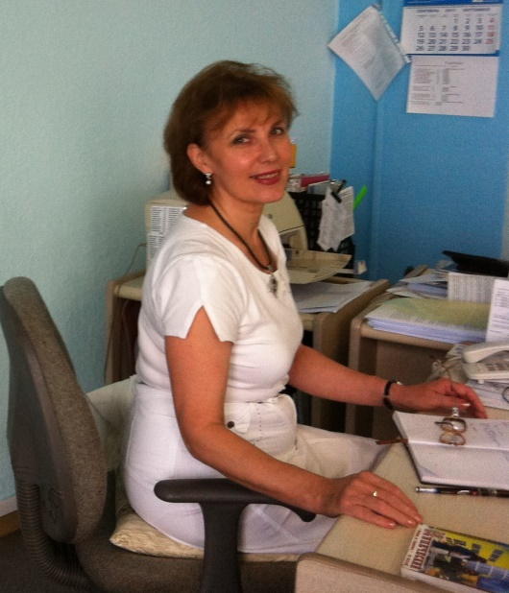

Желаемая должность
Веб-мастер, веб-дизайнер

Опыт работы
4 года создаю сайты для малого и среднего бизнеса, занимаюсь копирайтингом (пишу статьи) для этих сайтов, администратор и модератор групп в социальных сетях, продвижение сайтов в социальных сетях. Владелец канала на You Tube, Rutube. Создание фото- и видеороликов для размещения их на интернет-площадках, сайтах. Портфолио, в частности созданные сайты: liktis.ru, magnat4.ru, coznaniye.ru
(2012 – 2016 гг)
- Сотрудничество с компаниями: ООО стоматологическая клиника «Ликтис», магазин хозяйственных товаров «Скобяная лавка»
- В мои обязанности входит: создание сайта компании, сопровождение сайта, решение технических проблем сайта, копирайтинг, реклама сайта в соцсетях (Facebook, VKontakte, Одноклассники,Twitter, Livejornal, Google+ и тому подобное) и рекламных площадках Интернета.

Должность по предыдущему месту работы – менеджер по организации агентских продаж
(2007 – 2012гг)
- Страховой дом ВСК
- Набор и обучение агентских групп технологиям продаж и страховым продуктам.

Образование
Магистр (1978)
- Таджикский Государственный Университет имени В.И. Ленина г. Душанбе, Физик. Преподаватель.

Дополнительное образование
Психолог (1997)
- Международная академия психологических наук, г. Санкт-Петербург.Практический психолог.

Дополнительная информация
- Уверенный пользователь ПК, знание программ Photoshop, Word, Exell, спецпрограмм по обработке фото и видео, работаю в Wordpress. Трудолюбива, креативна и исполнительна.

Рекомендации
- Гармашов Валерий Николаевич – Индивидуальный предприниматель +7 908-979-88-11

